凝珠智能防旱系统概念设计

核心总览
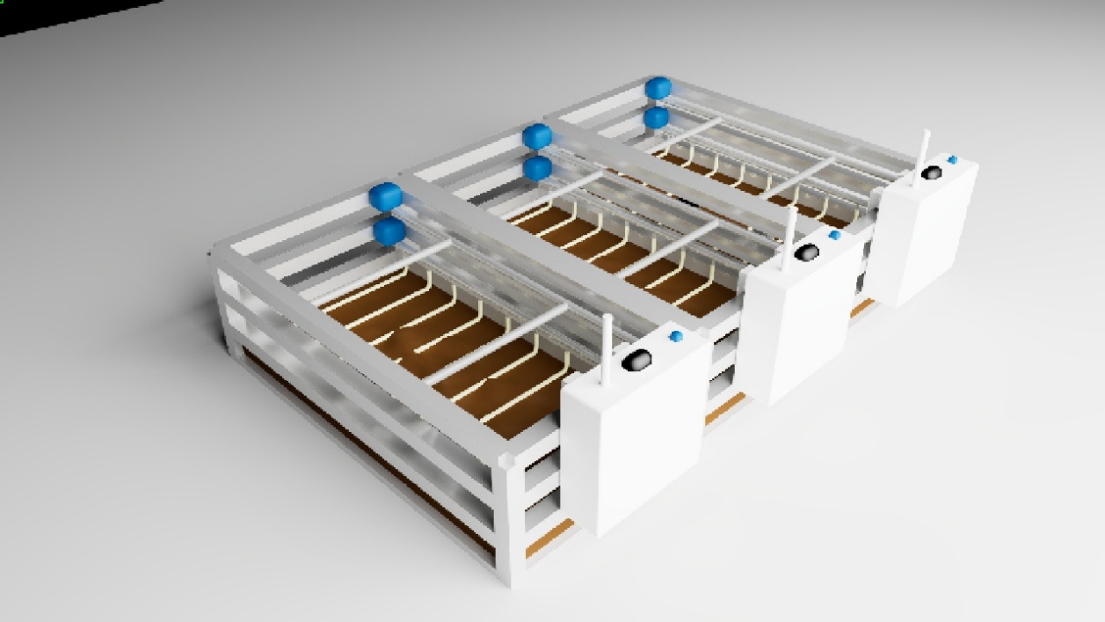
由多个单元集成阵列组成，每个单元自主循环控制，也可以通过APP单个/整体监控或操作。
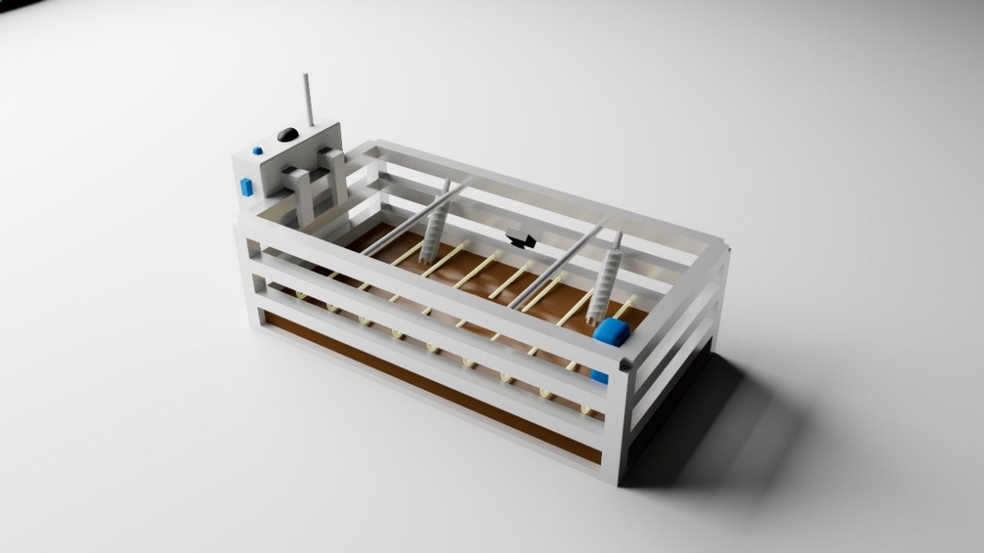
主控
光照传感器
空气质量传感器
空间温湿度传感器
灌溉水泵
保水凝珠释放器
变色凝珠摄像头

外观概念
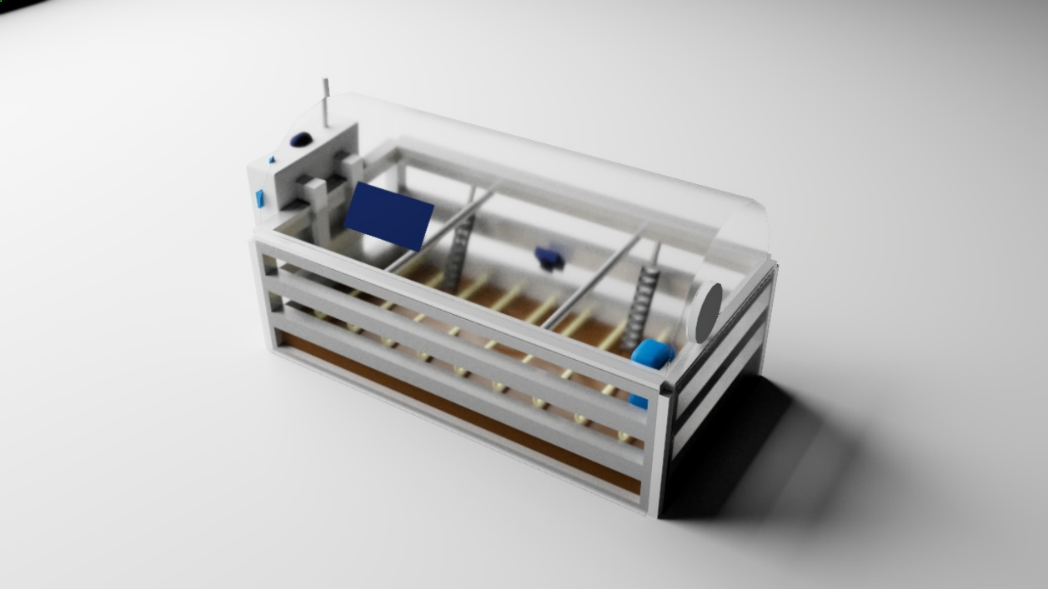
单元加装了亚克力外壳、太阳能板以及换气扇。

